Турнир по решению задач на математическую грамотность

Составила: Болдырева О.В.
Провели:
Курмангалиева Г.С., Болдырева О.В
в 10абв классах

Цель: Развить умение у учащихся применять имеющиеся знания при решении практических задач на математическую грамотность, решение задач формата PISA

№ 1 Маша и Коля ходят в одну и ту же школу. Маша живет в трех километрах от нее, а Коля в пяти. На каком расстоянии друг от друга живут Маша и Коля? (5баллов)
Ответ: 2км, 8км, $\sqrt{34-30\cos{α}}$ (1 и 2 результат – по прямой, 3 по треугольнику)
№ 2 В магазине игрушек представлены следующие цены на различные типы игр:
Тип игр | А | В | С Б | Е Р |  | О | Н | К | Ь
Цена (в тенге) | 430 | 500 | 630 | 520 | 320 | 610 | 440 | 710 | 360 | 736
Вопрос 1. Найдите число типов игр, стоимость которых не превышает 500 тенге.
а) 2; б) 3; в) 4; г*) 5; д) 6. (2 балла)
Вопрос 2. Отец решил приобрести для своей маленькой дочери две разные игры, потратив на это не более 1000 тенге. Тогда число вариантов такой покупки равно ....
а) 24; б) 22; в*) 19; г) 18; д) 16. (3 балла)
Вопрос 3. В магазине действует скидка на всю покупку на 15%, если покупатель сразу покупает три игры. Запишите, какие три настольные игры может приобрести отец для своей дочери на сумму не более 1000 тенге?
Ответ обоснуйте_________________ (5 баллов)
№ 3 Требуется отремонтировать помещение офиса. В бригаде имеется трое рабочих -Талгат, Искандер и Мурат. Талгат может выполнить эту работу за два дня. Искандер выполняет эту же работу за три дня, а Мурат - за 6 дней.
Дайте ответы на следующие вопросы.
Вопрос 1. За какое время они отремонтируют помещение, работая вместе?
а) 0,9 дня; б*)1день; в) 1,2 дня; г) 1,4 дня; д) 1,5 дня. (2 балла)
Вопрос 2. За какое время будет выполнена вся работа, если сначала третью часть её выполнит один Талгат, затем половину оставшейся части - Искандер, а уже остальное - Мурат?
Ответ запишите: (3 балла)
№ 4 Эйфелева башня в Париже высотой 300м весит около 8000000кг. Некто захотел сделать точную копию башни.
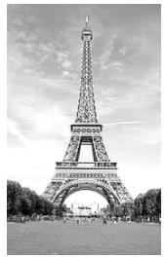
1) Он сделал две фотографии с разных мест. Как изменится высота башни на фотографиях, если ее изображения представлены в масштабах 1: 10000 (Н₁) и 1: 200м (Н₂)?
А) высота будет практически одинаковой
В) Н₁ будет в 20 раза больше Н₂
С) Н₂ на 1,5 см меньше Н₁
D) определить невозможно
Е) разность между высотами составит менее 1 см (2 балла)

2) Какова будет высота модели, если Некто изготовит точную копию весом 1 кг? Дайте ответ в сантиметрах

А) 150см В) $\frac{3}{800}см$ С) 267см D) 15см Е) 200 см (3 балла)
3) Используя несложную программу, можно всегда купить билет на посещение Эйфелевой башни. Данная инструкция содержит данные с указанием возраста и стоимости поднятия на вершину башни. Определите, смогла ли в 2012г компании из 10 человек , имея в наличии 100 евро, посетить обзорною экскурсии, если в компании было 3 взрослых, 5 молодых людей и 2 детей младше 4 лет.
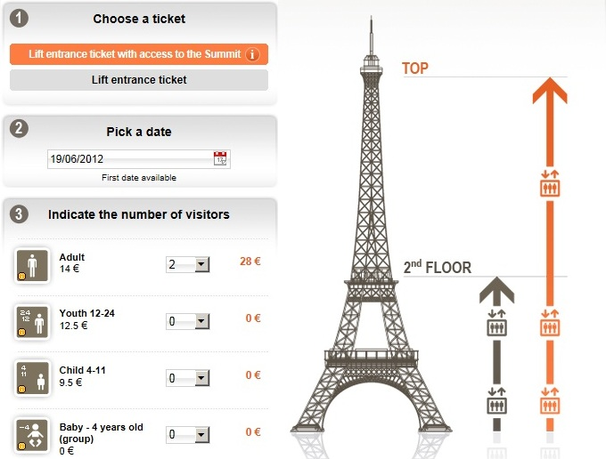( 3 балла)
Решение:
- 300м = 30000см
Если масштаб 1: 10000, то Н₁ = 3см
Если масштаб 1: 200м , Н₂ = 1,5см
3-1,5 = 1,5(см)
Значит, Н₂ на 1,5 см меньше Н₁

- В килограммах измеряется масса, которую можно принять за объем.
8000000кг = 200³кг
1кг = 1³кг
Т.к фигуры будут подобны, то коэффициент подобия k = 200
Следовательно, высота копии в 200 раз меньше реальной длины
300м : 200 = 30000см : 200 = 150см

- 3 . 14 = 42€ - 3 взрослых
5 . 12,5 = 62,5€ - 5 молодых людей
Дети пройдут бесплатно, => затраты составят
42 + 62,5 = 104,5€
104,5 > 100,

Ответы:
- С
- А
- Нет, имея 100€, компания из 10 человек не смогла посетить обзорную экскурсию. Необходимо было 104,5€.

№ 5. В летнем оздоровительном лагере было решено провести игру «Найди клад» среди отрядов «Достар», «Смелые» и «The best». Каждый отряд получил карту с указанием маршрутов.

столовая

300м
Игровое поле

а
медпункт
120м
в r
n
k m
Клад
5
0
0
50м
м
Танц площадка
R
190м 240м, холм

в = $\frac{3}{4}$а S = 1200м² r = 200м $π=3$
m= 300м n= $\frac{5}{4}m$ k = 96%n R = 35м
маршрут отряда «Достар»
маршрут отряда « Смелые»
маршрут отряда «The best»

№ 1 Определите маршрут какого отряда самый длинный
А) «Достар» В) «Смелые» С) «The best» D) все маршруты одинаковой длины Е) определить невозможно ( 3 балла)

№ 2 Отряды «Достар» и «The best» прибыли к месту расположения клада одновременно. Какой была скорость отряда «Достар» , если она на 1,5м/мин больше скорости команды «The best» ?
А) 214м/мин В) 105,5 м/мин С) 107м/мин D) 211м/мин Е) 170м/мин (2 балла)

№3 Сможет ли отряд «Смелые» прийти к кладу первым, если его скорость будет 115м/мин, а остальные будут двигаться со скоростью, найденной в № 2? (2 балла)

Решение:
№ 1 в = $\frac{3}{4}$а S = 1200м² , значит $a∙\frac{3}{4}a=1200$ => a = 40м в = 30м
По теореме Пифагора, гипотенуза равна 50м
Длина полукруга равна $πr=3∙200=600$ м
300 + 50 + 120 + 600 = 1070м – длина маршрута отряда «Достар»
m = 300м n= $\frac{5}{4}m=375м$ k = 96%n = 360м
300 + 375 + 360 = 1035м - длина маршрута отряда «Смелые»
Длина полукруга $πR=3∙35=105$м
Холм является равнобедренным треугольником. Высота делит его на два прямоугольных треугольника с катетами 50м и 120м. По теореме Пифагора длина одного склона 130м.
500 + 190 + 105 + 260 = 1055м - длина маршрута отряда «The best»
Самый длинный маршрут у отряда «Достар»
Ответ: А

№2 Пусть х м/мин – скорость отряда «The best», тогда (х + 1,5)м/мин – скорость отряда «Достар». $\frac{ 1070}{х+1,5}$мин – время затраченное отрядом «Достар», $\frac{1055 }{х}$ мин - время затраченное отрядом «The best». По условию, отряды прибыли вовремя, значит $\frac{ 1070}{х+1,5}= \frac{1055 }{х}$
Х = 105,5(м/мин) скорость отряда «The best»,
105,5 + 1,5 = 107(м/мин) - скорость отряда «Достар»
Ответ: С

№ 3 1035: 115 = 9(мин) понадобиться отряду «Смелые»
1070: 107 = 1055 : 105,5 = 10(мин) понадобиться отрядам «Достар» и «The best»
9 < 10
Ответ: Да, отряд «Смелые» придет к кладу первым, т.к. ему потребуется меньше времени, чем отрядам «Достар» и «The best»

Ответы:
№ 1 А
№ 2 С
№ 3 Да, отряд «Смелые» придет к кладу первым, т.к. ему потребуется меньше времени, чем отрядам «Достар» и «The best»

